Открытый урок
по Родиноведению
2 класс

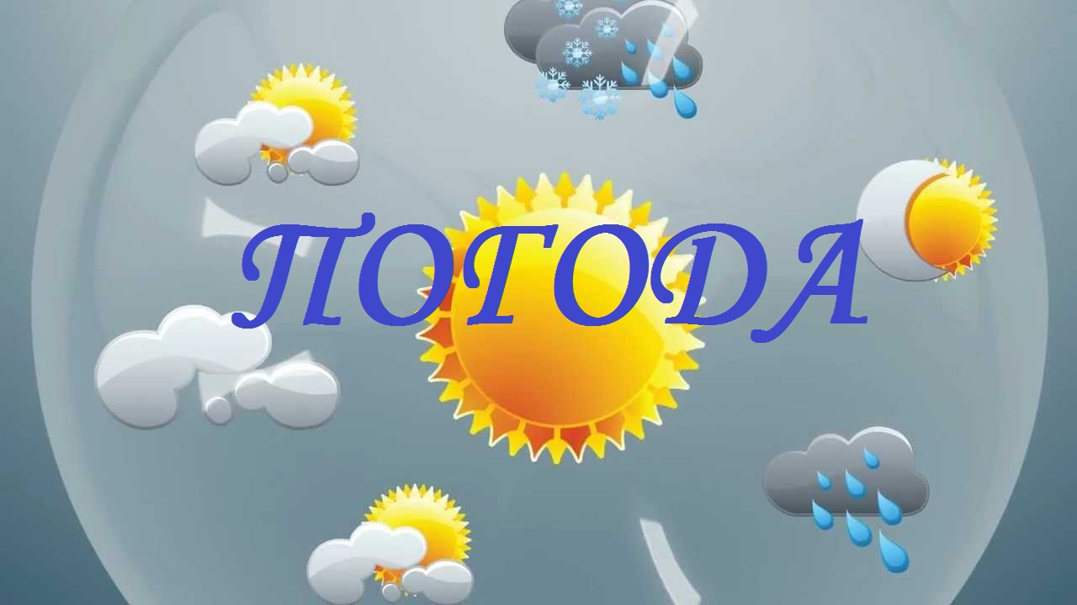

Подготовила учитель начальных классов
Зубковская Юлия Сергеевна

г. Бишкек 2021 г.

Тема урока: Погода.
Цель урока:
- Углубление знаний о погоде и явлениях природы.
- Сообщение о роли погоды в жизни человека, растений и животных.
- Формирование представления о приспособлениях к изменениям погоды у живых организмов.
Оборудование урока: Цветные рисунки с изображением молний, бурана, пурги и ясного неба.
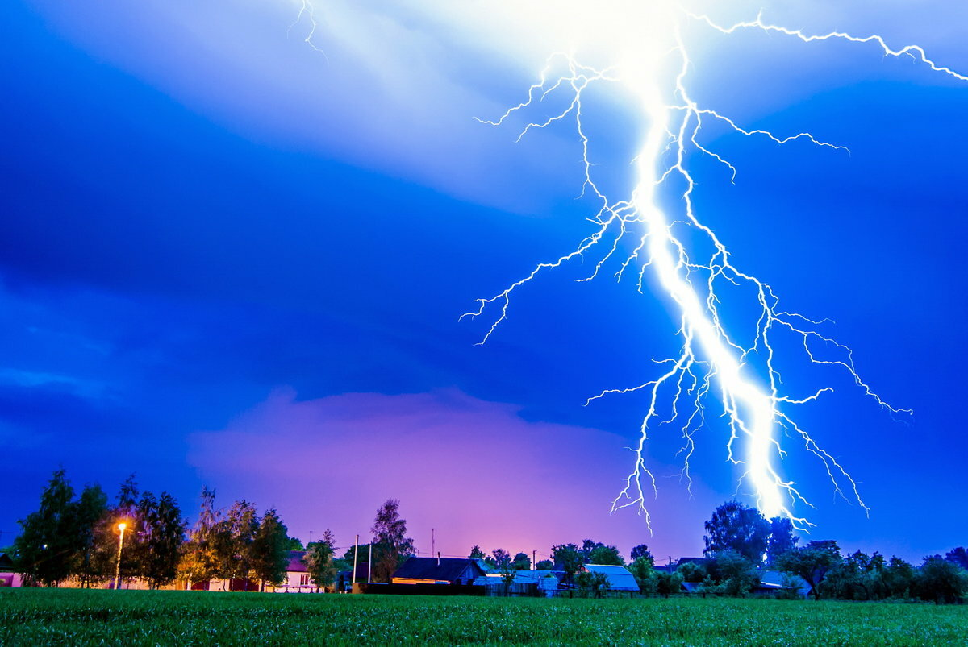
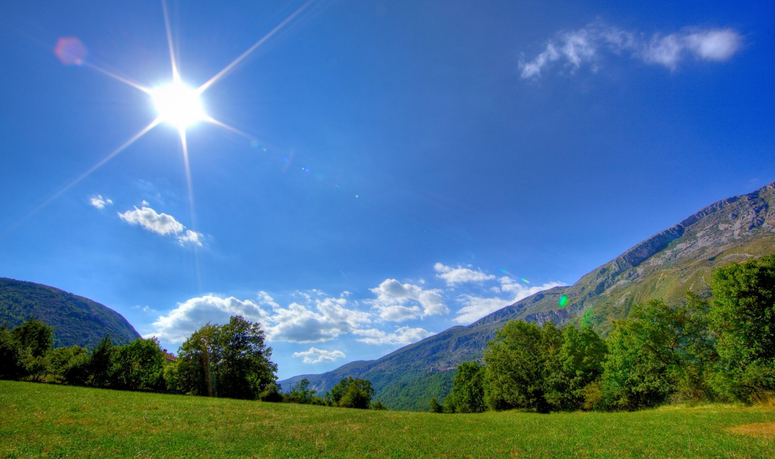
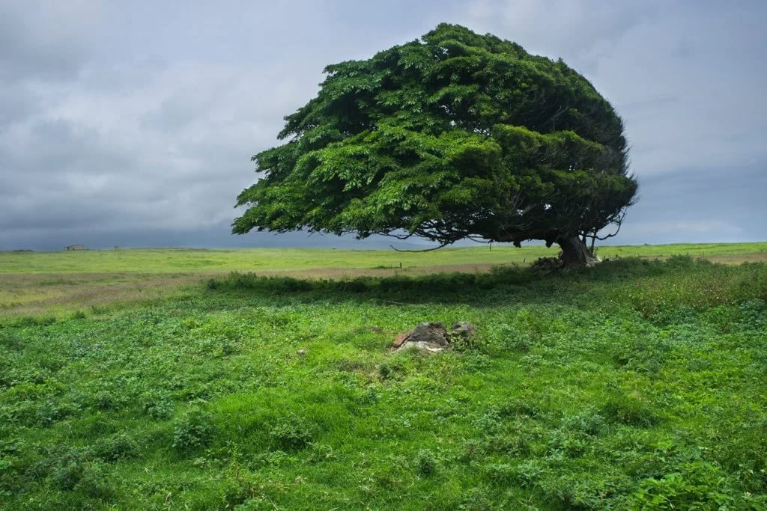
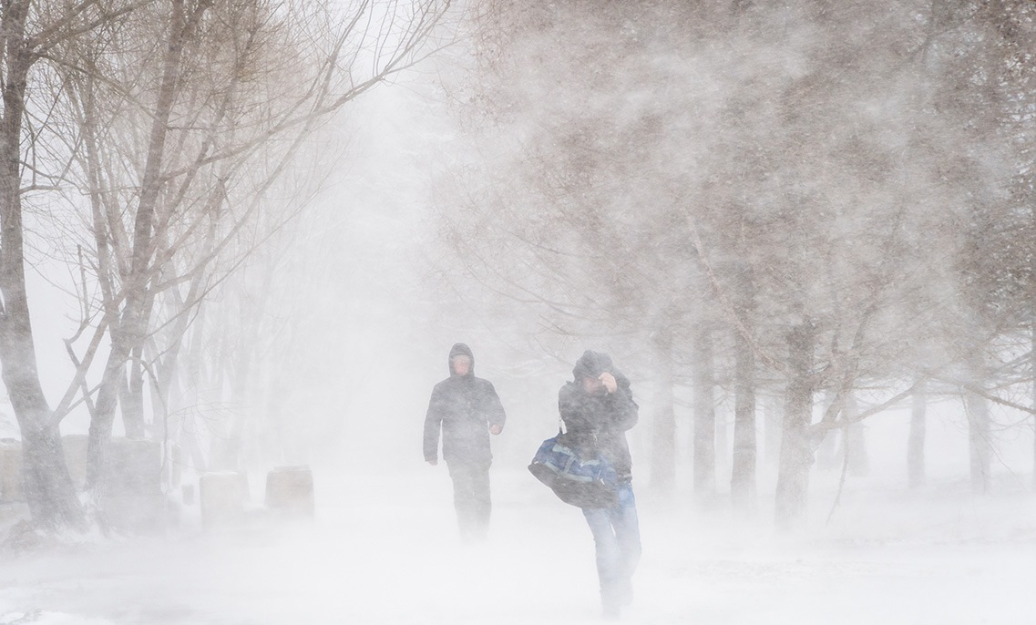
Ход урока.
- Организация.
А сейчас проверь, дружок,
Ты готов начать урок?
Всё ль на месте,
Всё ль в порядке:
Ручка, книжка и тетрадка?
Все ли правильно сидят,
Все ль внимательно глядят?
Начинаем наш урок
-Дети, будем работать активно, творчески с интересом?
-Давайте улыбнемся друг другу. Пусть урок принесет нам всем радость общения.
-Давайте поработаем так, чтобы у всех настроение стало радостным.
- Сегодня у нас урок-исследование. Вас ожидают интересные задания, небольшое открытие, а помощниками вам будут: внимание и находчивость.
- А ещё у нас на уроке сегодня гости. Они хотят посмотреть, как вы умеете работать.
- Повторение и проверка домашнего задания.
- Какое время года соответствует сегодняшнему сезону? (Осень)
- С какими сезонными явлениями природы мы сталкиваемся осенью?
(Похолодало, дни становятся короче, мало солнышка, пожелтели листья, листопад, птицы улетают на юг…)
- Какие из этих явлений относятся к живой природе, а какие – к неживой?
На рисунке найти 7 ошибок.
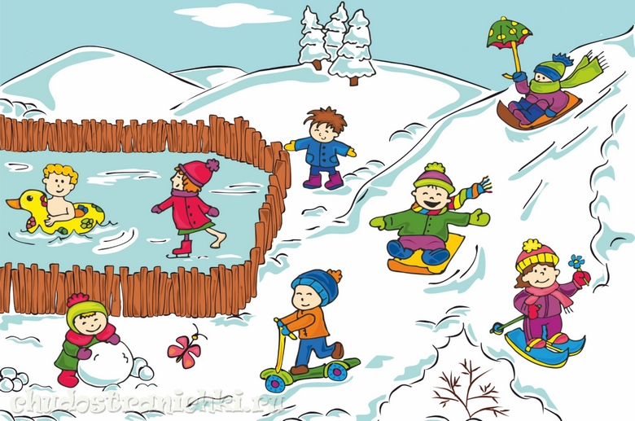
- Объяснение нового материала:
Работа с учебником.
- Как вы думаете ребята, что надо сделать, чтобы узнать какая на улице погода? (Выслушать ответы)
- Какой сделаем вывод?
- Значит, чтобы знать о погоде, необходимо посмотреть на небо и определить облачность.
- Посмотрите за окно, какая сегодня облачность?
- Нельзя всё рассказать о погоде, промолчав об осадках.
- Вспомните, какие осадки выпадают осенью? (Дожди, снег)
- А что вы знаете о дождях?
- На земле много океанов и морей, рек, ручейков, озёр, прудов и луж. Солнце нагревает воду, Она с испаряется, становится прозрачным и невидимым паром. Этот лёгкий пар вместе с тёплым воздухом поднимается от земли всё выше и выше – на много километров. А там, на высоте, всегда холодно. Тёплый пар наверху прикасается к холодному воздуху. Из него образуются, крохотные, как пыль, капельки воды. Капельки ещё очень маленькие и лёгкие. Холодный воздух тащит их вниз, а тёплый воздух опять поднимает их вверх. Так они и снуют над землёй вверх-вниз, пока не сольются в крупные капли.
Но вот капель уже так много, что вместе они превращаются в большое облако. Ветер подхватывает облака и разносит их по свету.
Облака плывут над землёй, пока тяжёлые капли, не в силах больше удерживаться, и начинается дождь…
Прошёл дождь. Ещё недавно стояли лужи во дворе, но выглянуло солнце, высушило воду, Она опять превратилась в пар, чтобы высоко в небе образовать тучку и вновь пролиться на землю благодатным дождём.
- Кто из вас может рассказать, как образуется ветер? (Ответы детей)
- Каким бывает ветер? (Сильный, слабый)
- А какой ветер сегодня? Как вы это определили? (По деревьям за окном)
- А как все эти явления назвать одним словом? (Погода)
- Посмотрите на картинку в учебнике, с какими ещё явлениями погоды мы можем столкнуться на улице. (Ответы детей)
- Когда они бывают?
- Где чаще всего вы слышите о погоде? (По телевизору или радио во время передачи прогноза погоды)

Учитель: В какое время по телевидению и радио передают информацию о погоде? О чём они сообщают?
Дети: Расскажут о том, что узнали по телевидению и радио.

Работа с картинками по учебнику.
Дети с привлечением букв П, Я, Х, Т, с помощью картин составляются такие слова, как ЯСНЫЙ, ПАСМУРНЫЙ, ТЁПЛЫЙ, ХОЛОДНЫЙ.
Учитель напишет на доске.
Загадки о погоде
Есть общее название
Природы состояния.
От времени года
Зависит … (Погода)

Рассыпала Лукерья
Серебряные перья,
Закрутила, замела —
Стала улица бела.
(Метель)

Без рук рисует,
Без зубов кусает.
Не огонь, а жжётся.
(Мороз)

Серебряные нити
Небо и землю сшивают.
(Дождь)

Меня никто не видит,
А всякий слышит,
А спутницу мою
Всяк может видеть,
Но никто не слышит.
(Гром и молния)

Летит, рычит, ветки ломает,
Пыль поднимает,
Людей с ног сбивает.
(Ветер)

По небу высо́ко
Плывёт вата далёко.
(Облака)

Сама пить не даёт,
А всех заставляет.
(Жара)

Физкультминутка.
Работа с текстом.
Учитель: Давайте прочитаем текст о погоде. «Цепь» не нарушим. Иначе говоря, один прочитает и сразу же начинает читать следующий.
Дети читают.
Учитель: О чём прочитали и что поняли?
Дети: Усвоили признаки, состояние погоды. Такие, как ясно, пасмурно, ветрено, радуга.
Дети знакомятся с народными приметами с помощью текста «В народе говорят»
Работа с вопросами.
- А вы никогда не задумывались, ребята, откуда ведущие передач, знают о погоде у нас в стране и на всём земном шаре? (Наверно, им кто-то рассказывает)
- Верно! Испокон веков люди старались предсказать погоду. Существует целая наука о погоде. Давайте прочитаем об этом в учебнике.
- Так как называется наука, изучающая погоду?
Учитель: Молодцы! Наука, которая изучает и исследует погоду, называется МЕТЕОРОЛОГИЕЙ.
- Закрепление полученного знания
Учитель: Какое влияние на человека оказывает погода?
Дети: Когда тёплая погода, занимаемся хозяйственными делами во дворе, а при холодной погоде помогаем по уборке дома и другим делам.
Пернатые прилетают при тёплой погоде; когда наступают холода они улетают. Одеваемся тоже по погодным условиям.
- Итоги урока.
Учитель: Что нового мы узнали сегодня на уроке?
Дети: Сегодня мы узнали, что такое погода. Узнали и о том, что погоду определяют с помощью специальных аппаратов.
Дома: Посмотреть по телевидению или радио какую погоду они обещают по Кыргызстану и записать в тетрадь.
Предложение родителям: Научить анализировать метеорологические сводки, учитывать разные предупреждения метеорологов.

